

**Алматы қаласы әкімдігінің "Алматы қаласында қызметтің кейбір түрлерін лицензиялау бойынша мемлекеттік көрсетілетін қызметтердің регламенттерін бекіту туралы" 2014 жылғы 11 мамырдағы № 2/338 қаулысына толықтырулар енгізу туралы**

***Күшін жойған***

Алматы қаласы әкімдігінің 2014 жылғы 17 қазандағы № 4/855 қаулысы. Алматы қаласының Әділет департаментінде 2014 жылғы 18 қарашада № 1104 болып тіркелді. Күші жойылды - Алматы қаласы әкімдігінің 2015 жылғы 05 мамырдағы № 2/279 қаулысымен

      Ескерту. Күші жойылды - Алматы қаласы әкімдігінің 05.05. 2015  № 2/279 қаулысымен (алғашқы ресми жарияланған күнінен кейін күнтізбелік он күн өткен соң қолданысқа енгізіледі).

      Қазақстан Республикасының 2013 жылғы 15 сәуірдегі «Мемлекеттік көрсетілетін қызметтер туралы» Заңына, Қазақстан Республикасы Экономика және бюджеттік жоспарлау министрінің 2013 жылғы 14 тамыздағы № 249 «Мемлекеттік көрсетілетін қызметтердің стандарттары мен регламенттерін әзірлеу жөніндегі қағиданы бекіту туралы» бұйрығына сәйкес Алматы қаласының әкімдігі **ҚАУЛЫ ЕТЕДІ:**  
      1.
Алматы қаласы әкімдігінің «Алматы қаласында қызметтің кейбір түрлерін лицензиялау бойынша мемлекеттік көрсетілетін қызметтердің регламенттерін бекіту туралы» 2014 жылғы 11 мамырдағы № 2/338 қаулысына (нормативтік құқықтық актілерді мемлекеттік тіркеу Тізілімінде № 1051 болып тіркелген, 2014 жылғы 5 маусымда «Алматы ақшамы» және «Вечерний Алматы» газеттерінде жарияланған) келесі толықтырулар енгізілсін:  
      аталған қаулымен бекітілген «Медициналық қызметке лицензия беру, қайта ресімдеу, лицензияның телнұсқасын беру» мемлекеттік көрсетілетін қызмет регламенті:  
      келесі мазмұндағы 11 тармақпен толықтырылсын:  
      «11. Мемлекеттік қызмет көрсету процесінде рәсімдердің (іс-қимылдардың) кезеңділігін, көрсетілетін қызметті берушінің құрылымдық бөлімшелерінің (қызметкерлерінің) өзара іс-қимылдарының толық сипаттамасы, сонымен қатар өзге көрсетілген қызмет берушілермен халыққа қызмет көрсету орталықтарымен өзара іс-қимыл тәртібінің және ЭҮП пайдалану тәртібінің сипаттамасы осы регламенттің 5 қосымшасына сәйкес мемлекеттік қызмет көрсетудің бизнес-процестерінің анықтамалығында көрсетіледі.»;  
      осы қаулының 1 қосымшасына сәйкес 5 қосымшамен толықтырылсын;  
      аталған қаулымен бекітілген «Фармацевтикалық қызметке лицензия беру, қайта ресімдеу, лицензияның телнұсқаларын беру» мемлекеттік көрсетілетін қызмет регламенті:  
      келесі мазмұндағы 10 тармақпен толықтырылсын:  
      «10. Мемлекеттік қызмет көрсету процесінде рәсімдердің (іс-қимылдардың) кезеңділігін, көрсетілетін қызметті берушінің құрылымдық бөлімшелерінің (қызметкерлерінің) өзара іс-қимылдарының толық сипаттамасы, сонымен қатар ЭҮП пайдалану тәртібінің сипаттамасы осы регламенттің 4 қосымшасына сәйкес мемлекеттік қызмет көрсетудің бизнес-процестерінің анықтамалығында көрсетіледі.»;  
      осы қаулының 2 қосымшасына сәйкес 4 қосымшамен толықтырылсын;  
      аталған қаулымен бекітілген «Денсаулық сақтау саласындағы есірткі құралдарының, психотроптық заттар мен прекурсорлардың айналымына байланысты қызметке лицензия беру, қайта ресімдеу, лицензияның телнұсқаларын беру» мемлекеттік көрсетілетін қызмет регламенті:  
      келесі мазмұндағы 11 тармақпен толықтырылсын:  
      «11. Мемлекеттік қызмет көрсету процесінде рәсімдердің (іс-қимылдардың) кезеңділігін, көрсетілетін қызметті берушінің құрылымдық бөлімшелерінің (қызметкерлерінің) өзара іс-қимылдарының толық сипаттамасы, сонымен қатар өзге көрсетілген қызмет берушілермен халыққа қызмет көрсету орталықтарымен өзара іс-қимыл тәртібінің және ЭҮП пайдалану тәртібінің сипаттамасы осы регламенттің 5 қосымшасына сәйкес мемлекеттік қызмет көрсетудің бизнес-процестерінің анықтамалығында көрсетіледі.»;  
      осы қаулының 3 қосымшасына сәйкес 5 қосымшамен толықтырылсын;  
      аталған қаулымен бекітілген «Заңды тұлғаларда өз өндірісі барысында және құрамында түсті және (немесе) қара металл сынықтары және (немесе) қалдықтары болған мүліктік кешенді сатып алу нәтижесінде пайда болған түсті және қара металл сынықтары мен қалдықтарын өткізу жөніндегі қызметті қоспағанда, заңды тұлғалардың түсті және қара металл сынықтары мен қалдықтарын жинауы (дайындауы), сақтауы, қайта өңдеуі және өткізу жөніндегі қызмет түрін жүзеге асыруға лицензия беру, қайта ресімдеу, лицензияның телнұсқаларын беру» мемлекеттік көрсетілетін қызмет регламенті:  
      келесі мазмұндағы 10 тармақпен толықтырылсын:  
      «10. Мемлекеттік қызмет көрсету процесінде рәсімдердің (іс-қимылдардың) кезеңділігін, көрсетілетін қызметті берушінің құрылымдық бөлімшелерінің (қызметкерлерінің) өзара іс-қимылдарының толық сипаттамасы, сонымен қатар ЭҮП пайдалану тәртібінің сипаттамасы осы регламенттің 4 қосымшасына сәйкес мемлекеттік қызмет көрсетудің бизнес-процестерінің анықтамалығында көрсетіледі.»;  
      осы қаулының 4 қосымшасына сәйкес 4 қосымшамен толықтырылсын;  
      аталған қаулымен бекітілген «Пестицидтерді (улы химикаттарды) өндіру (формуляциялау), пестицидтерді (улы химикаттарды) өткізу, пестицидтерді (улы химикаттарды) аэрозольдық және фумигациялық тәсілдермен қолдану жөніндегі қызметті жүзеге асыруға лицензияны беру, қайта ресімдеу, лицензияның телнұсқаларын беру» мемлекеттік көрсетілетін қызмет регламенті:  
      келесі мазмұндағы 10 тармақпен толықтырылсын:  
      «10. Мемлекеттік қызмет көрсету процесінде рәсімдердің (іс-қимылдардың) кезеңділігін, көрсетілетін қызметті берушінің құрылымдық бөлімшелерінің (қызметкерлерінің) өзара іс-қимылдарының толық сипаттамасы, сонымен қатар ЭҮП пайдалану тәртібінің сипаттамасы осы регламенттің 4 қосымшасына сәйкес мемлекеттік қызмет көрсетудің бизнес-процестерінің анықтамалығында көрсетіледі.»;  
      осы қаулының 5 қосымшасына сәйкес 4 қосымшамен толықтырылсын;  
      аталған қаулымен бекітілген «Мақта қолхаттарын беру арқылы қойма қызметі бойынша қызметтер көрсету жөніндегі қызметке лицензия беру, қайта ресімдеу, лицензияның телнұсқаларын беру» мемлекеттік қөрсетілетін қызмет регламенті:  
      келесі мазмұндағы 10 тармақпен толықтырылсын:  
      «10. Мемлекеттік қызмет көрсету процесінде рәсімдердің (іс-қимылдардың) кезеңділігін, көрсетілетін қызметті берушінің құрылымдық бөлімшелерінің (қызметкерлерінің) өзара іс-қимылдарының толық сипаттамасы, сонымен қатар ЭҮП пайдалану тәртібінің сипаттамасы осы регламентттің 4 қосымшасына сәйкес мемлекеттік қызмет көрсетудің бизнес-процестерінің анықтамалығында көрсетіледі.»;  
      осы қаулының 6 қосымшасына сәйкес 4 қосымшамен толықтырылсын.  
      2.
Алматы қаласы Экономика және бюджеттік жоспарлау басқармасы осы қаулыны ресми интернет-ресурста орналастыруды қамтамасыз етсін.  
      3.
Осы қаулының орындалуын бақылау Алматы қаласы әкімінің орынбасары М. Құдышевқа жүктелсін.  
      4.
Осы қаулы әділет органдарында мемлекеттік тіркелген күннен бастап күшіне енеді және ол алғаш ресми жарияланғаннан кейін күнтізбелік он күн өткен соң қолданысқа енгізіледі.

*Алматы қаласының әкімі       А. Есімов*

Алматы қаласы әкімдігінің  
2014 жылғы 17 қазандағы  
№ 4/855 қаулысына  
1 қосымша

«Медициналық қызметке  
лицензия беру, қайта ресімдеу,  
лицензияның телнұсқасын беру»  
мемлекеттік көрсетілетін қызмет  
регламентіне  
5 қосымша

**«Медициналық қызметке лицензия беру, қайта ресімдеу, лицензияның телнұсқасын беру» мемлекеттік қызмет көрсетудің бизнес-процестерінің анықтамалығы**

*Көрсетілетін қызметті алушы көрсетілетін қызметті берушіге жүгінген кезде мемлекеттік қызмет көрсету*

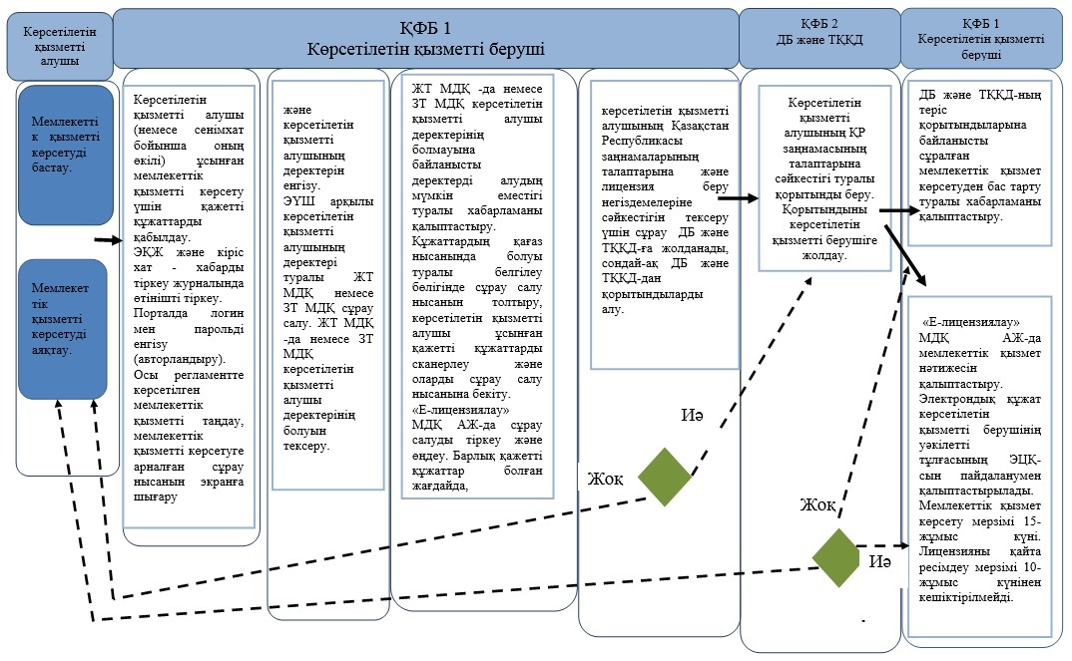

*Мемлекеттік қызметті ПҮП арқылы көрсету*

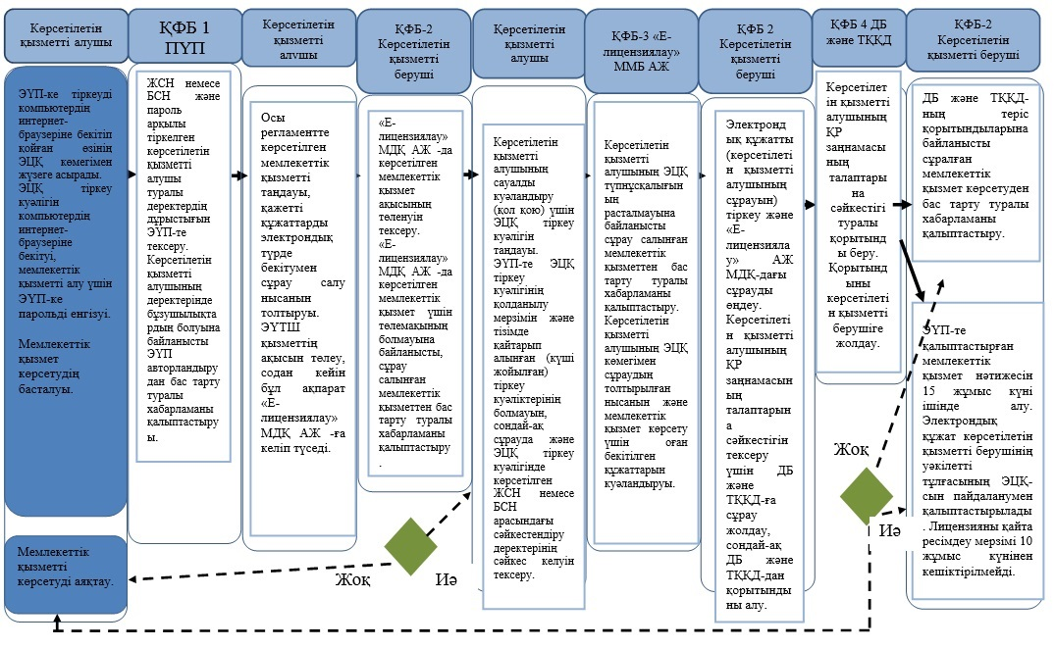

*Орталық арқылы мемлекеттік қызмет көрсету*

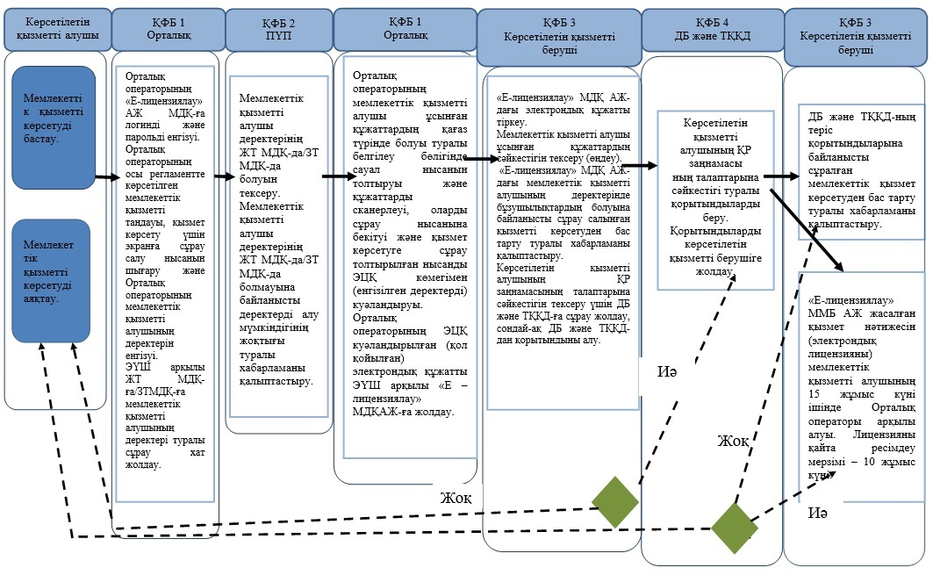

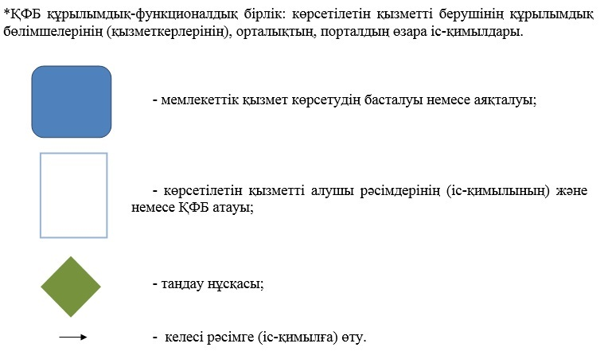

Алматы қаласы әкімдігінің  
2014 жылғы 17 қазандағы  
№ 4/855 қаулысына  
2 қосымша

«Фармацевтикалық қызметке  
лицензия беру, қайта ресімдеу,  
лицензияның телнұсқаларын  
беру» мемлекеттік көрсетілетін  
қызмет регламентіне  
4 қосымша

**«Фармацевтикалық қызметке лицензия беру, қайта ресімдеу, лицензияның телнұсқаларын беру» мемлекеттік қызмет көрсетудің бизнес-процестерінің анықтамалығы**

*Көрсетілетін қызметті алушы көрсетілетін қызметті берушіге жүгінген кезде мемлекеттік қызмет көр*

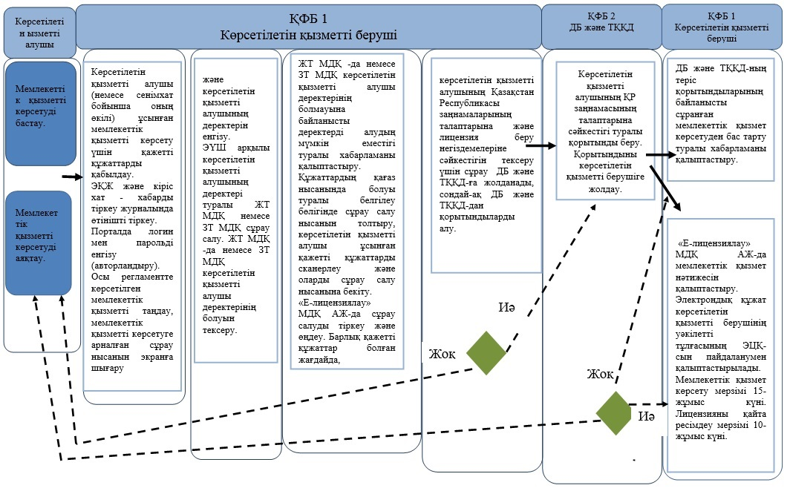

*Мемлекеттік қызметті ПҮП арқылы көрсету*

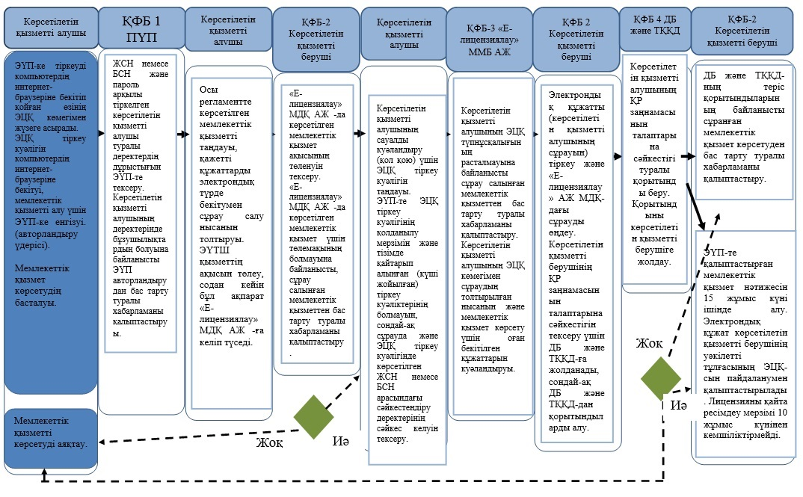



Алматы қаласы әкімдігінің  
2014 жылғы 17 қазандағы  
№ 4/855 қаулысына  
3 қосымша

«Денсаулық сақтау саласындағы  
есірткі құралдарының,  
психотроптық заттар мен  
прекурсорлардың айналымына  
байланысты қызметке  
лицензиялар беру, қайта  
ресімдеу, лицензияның  
телнұсқаларын беру»  
мемлекеттік көрсетілетін қызмет  
регламентіне  
5 қосымша

**«Денсаулық сақтау саласындағы есірткі құралдарының, психотроптық заттар мен прекурсорлардың айналымына байланыстықызметке лицензиялар беру, қайта ресімдеу, лицензияның телнұсқаларын беру» мемлекеттік қызмет көрсетудің бизнес-процестерінің анықтамалығы**

*Көрсетілетін қызметті алушы көрсетілетін қызметті берушіге жүгінген кезде мемлекеттік қызмет көрсету*

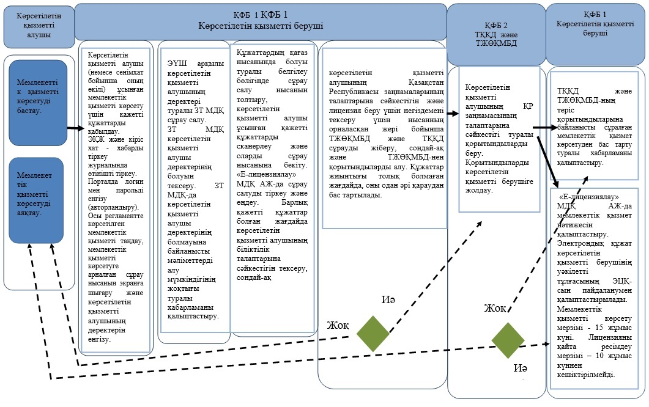

*Мемлекеттік қызметті ЭҮП арқылы көрсету*

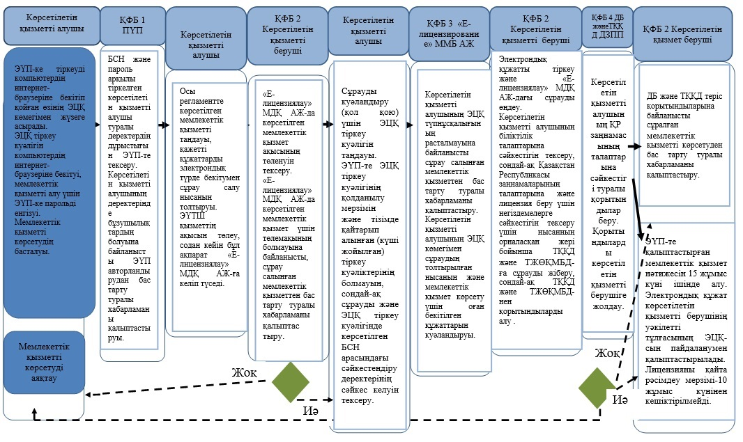

*Орталық арқылы мемлекеттік қызмет көрсету*



Алматы қаласы әкімдігінің  
2014 жылғы 17 қазандағы  
№ 4/855 қаулысына  
4 қосымша

«Заңды тұлғаларда өз өндірісі  
барысында және құрамында  
түсті және (немесе) қара металл  
сынықтары және (немесе)  
қалдықтары болған мүліктік  
кешенді сатып алу нәтижесінде  
пайда болған түсті және қара  
металл сынықтары мен  
қалдықтарын өткізу жөніндегі  
қызметті қоспағанда, заңды  
тұлғалардың түсті және қара  
металл сынықтары мен  
қалдықтарын жинау (дайындау),  
сақтау, қайта өңдеуі және өткізу  
жөніндегі қызметті жүзеге  
асыруға лицензия беру, қайта  
ресімдеу, лицензияның  
телнұсқаларын беру»  
мемлекеттік көрсетілетін қызмет  
регламентіне  
4 қосымша

**«Заңды тұлғаларда өз өндірісі барысында және құрамында түсті және (немесе) қара металл сынықтары және (немесе) қалдықтары болған мүліктік кешенді сатып алу нәтижесінде пайда болған түсті және қара металл сынықтары мен қалдықтарын өткізу жөніндегі қызметті қоспағанда, заңды тұлғалардың түсті және қара металл сынықтары мен қалдықтарын жинау (дайындау),**  
**сақтау, қайта өңдеуі және өткізу жөніндегі қызметті жүзеге асыруға лицензия беру, қайта ресімдеу,**  
**лицензияның телнұсқаларын беру»мемлекеттік**  
**қызмет көрсетудің бизнес-процестерінің анықтамалығы**

*Көрсетілетін қызметті алушы көрсетілетін қызметті берушіге жүгінген кезде, мемлекеттік қызмет көрсету*

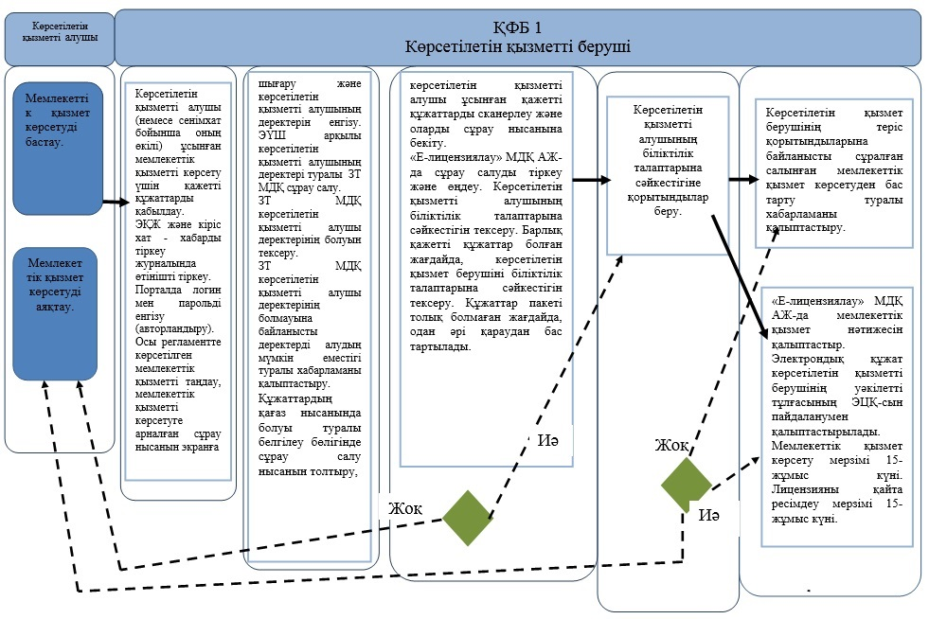

*Мемлекеттік қызметті ЭҮП арқылы көрсету*

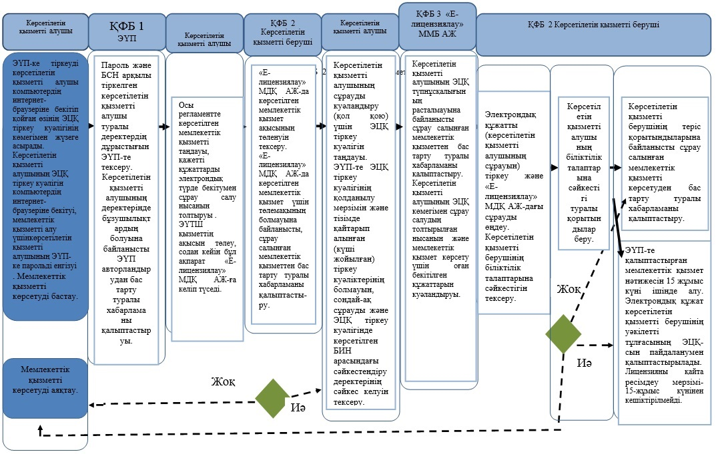



Алматы қаласы әкімдігінің  
2014 жылғы 17 қазандағы  
№ 4/855 қаулысына  
5 қосымша

«Пестицидтерді (улы  
химикаттарды) өндіру  
(формуляциялау), пестицидтерді  
(улы химикаттарды) өткізу,  
пестицидтерді (улы  
химикаттарды) аэрозольдық  
және фумигациялық тәсілдермен  
қолдану жөніндегі қызметті  
жүзеге асыруға лицензияны  
беру, қайта ресімдеу,  
лицензияның телнұсқаларын  
беру» мемлекеттік көрсетілетін  
қызмет регламентіне  
4 қосымша

**«Пестицидтерді (улы химикаттарды) өндіру (формуляциялау), пестицидтерді (улы химикаттарды) өткізу, пестицидтерді (улы химикаттарды) аэрозольдық және фумигациялық тәсілдермен қолдану жөніндегі қызметті жүзеге асыруға лицензияны беру, қайта ресімдеу, лицензияның телнұсқаларын беру» мемлекеттік қызмет көрсетудің бизнес-процестерінің анықтамалығы**

*Көрсетілетін қызметті алушы көрсетілетін қызметті берушіге жүгінген кезде мемлекеттік қызмет көрсету*

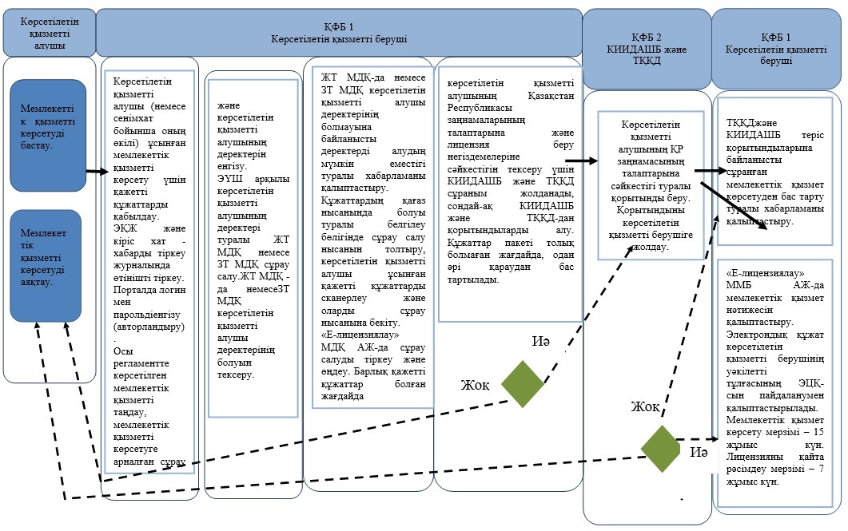

*Мемлекеттік қызметті ЭҮП арқылы көрсету*

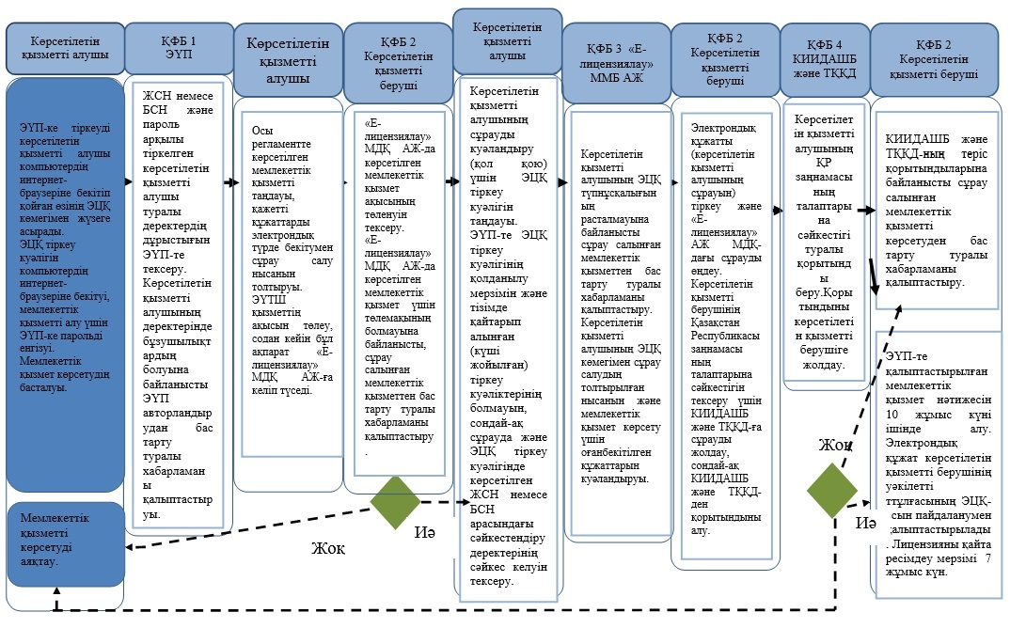



Алматы қаласы әкімдігінің  
2014 жылғы 17 қазандағы  
№ 4/855 қаулысына  
6 қосымша

«Мақта қолхаттарын беру  
арқылы қойма қызметі бойынша  
қызметтер көрсету жөніндегі  
қызметке лицензия беру,  
қайта ресімдеу, лицензияның  
телнұсқаларын беру»  
мемлекеттік көрсетілетін қызмет  
регламенті»  
4 қосымша

**«Мақта қолхаттарын беру арқылы қойма қызметі бойынша қызметтер көрсету жөніндегі қызметке лицензия беру, қайта ресімдеу, лицензияның телнұсқаларын беру» мемлекеттік қызмет көрсетудің бизнес-процестерінің анықтамалығы**

*Көрсетілетін қызметті алушы көрсетілетін қызметті берушіге жүгінген кезде мемлекеттік қызмет көрсету*

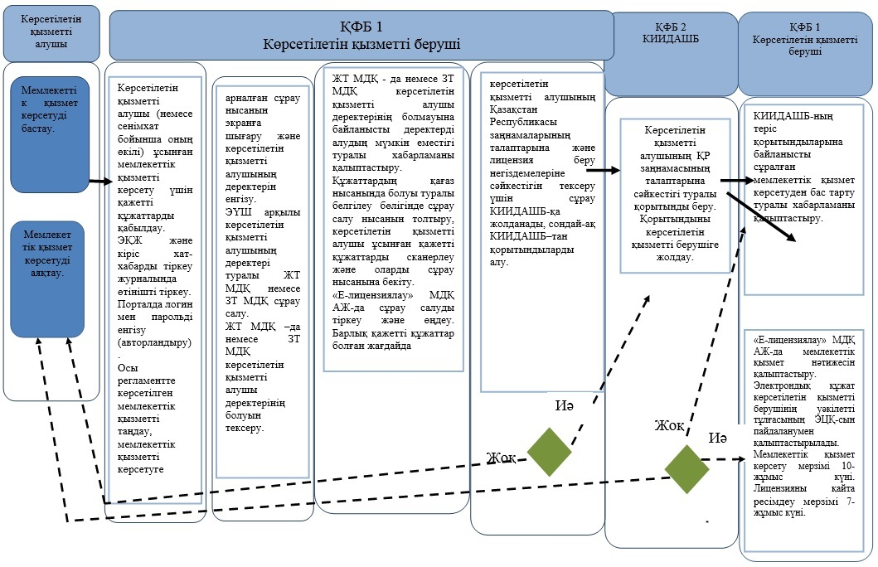

*Мемлекеттік қызметті ЭҮП арқылы көрсету*

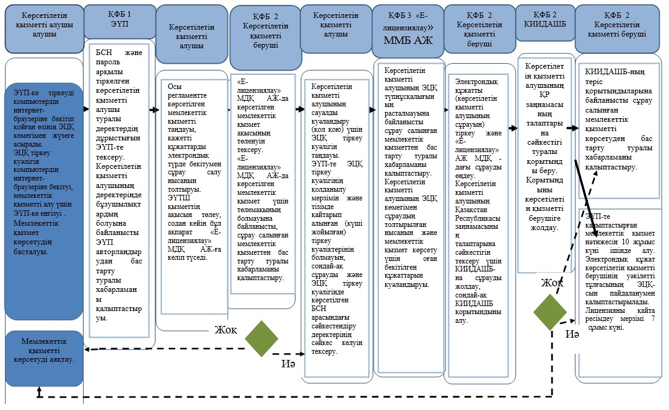



© 2012. Қазақстан Республикасы Әділет министрлігінің «Қазақстан Республикасының Заңнама және құқықтық ақпарат институты» ШЖҚ РМК